Prácticas de XML BÁSICO (I)
- Marcar con XML el siguiente texto de manera que el marcado posibilite las búsquedas de información según los siguientes campos: destinatario del pedido, artículo pedido, dirección de entrega, fecha de entrega.
Pedido para el señor Juan Delgado Martínez. El pedido se compone de una bicicleta A2023. A entregar en la calle Barco 4, tercer piso, letra A, el día 19-5-2000.

- Escribir un documento XML que represente la estructura y los datos que se muestran en el siguiente diagrama:
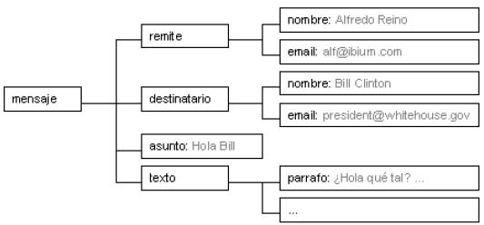
Completar el contenido del documento para que el texto completo sea el siguiente (tres párrafos en total):
¿Hola qué tal?
Hace mucho tiempo que no escribes. A ver si llamas y quedamos pronto.
Un saludo.

- Representar la estructura en árbol, y después escribir un documento XML que represente la siguiente información sobre el siguiente menú de desayunos de un restaurante:

Nombre | Precio (en euros) | Descripción | Calorías
Gofres Belgas | 5.95 | Dos de nuestros famosos Gofres belgas con abundante sirope | 650
Gofres Belgas con fresas | 7.95 | Ligeros gofres belgas cubiertos de fresas y nata montada | 900
Gofres Belgas con frutas del bosque | 8.95 | Ligeros gofres belgas cubiertos con frutas del bosque y nata montada | 900
Tostada Francesa | 4.50 | Dos gruesas rebanadas de nuestro pan francés casero | 600
Desayuno de la casa | 6.95 | Dos huevos, bacon o salchicha, tostada y patatas fritas | 950
Representar la estructura en árbol, y después escribir un documento XML que contenga la siguiente información:

 | CDs EN OFERTA
Título | Artista | País | Compañía discográfica | Precio | Año de publicación
Still got the blues | Gary Moore | UK | Virgin records | 10.20 | 1990
One night only | Bee Gees | UK | Polydor | 10.90 | 1998
When a man loves a woman | Percy Sledge | USA | Atlantic | 8.70 | 1987
Big Willie style | Will Smith | USA | Columbia | 9.90 | 1997
La canción de Juan Perro | Radio Futura | España | Sony Music-Ariola | 9.90 | 1987
The dock of the bay | Otis Redding | USA | Atlantic | 7.90 | 1987

- Escribir un documento XML para recoger la siguiente información sobre árboles:

Acer monspessulanum
- Nombre común: Arce de Montpellier, Arce menor
- Vegetación: Caducifolio
- Altura: De 6 a 10 metros
- Forma y estructura: Copa esférica. Tronco principal recto con bifurcaciones. Ramaje colgante
- Color en primavera: Haz verde brillante, envés verde blanquecino
- Resistencia a las heladas: Heladas fuertes (hasta -15ºC)

Olea europea
- Nombre común: Olivo
- Vegetación: Perenne
- Altura: De 8 a 15 metros
- Forma y estructura: Copa irregular. Tronco principal irregular con bifurcaciones. Ramaje tortuoso
- Color en primavera: Haz verde oscuro, envés verde plateado
- Resistencia a las heladas: Heladas medias (hasta -10ºC)

Platanus orientalis
- Nombre común: Platano
- Vegetación: Caducifolio
- Altura: De 20 a 25 metros
- Forma y estructura: Copa ovoidal. Tronco principal recto. Ramaje expandido
- Color en primavera: Haz verde medio, enves verde claro
- Color en otoño: Ocre
- Resistencia a las heladas: Heladas fuertes (hasta -20ºC)

Quercus ilex
- Nombre común: Encina
- Vegetación: Perenne
- Altura: En torno a 25 metros
- Forma y estructura: Copa esférica o elíptica irregular. Tronco principal recto. Ramaje tortuoso
- Color en primavera: Plateado en hojas jóvenes. En hojas antiguas, haz verde oscuro, envés plateado
- Resistencia a las heladas: Heladas fuertes (hasta -15ºC)

